Corso di Laurea in Ingegneria Informatica e delle Telecomunicazioni

Calcolatori Elettronici - A.A. 2015/2016

Docente ing. V. Conti

### **Tesina assegnata a Piergiovanni Ferrara – matr. 13020316, Danilo Moceri – matr. 13020010 Giuseppe Milazzo – matr. _________**

**Obiettivo:**

Realizzazione di un modello Simulink per il calcolo della convoluzione tra un’immagine e una maschera di dimensione variabile.

**Richiami teorici:**

Un’immagine in scala di grigi può essere vista come una matrice 2D le cui dimensioni sono pari alle dimensioni dell’immagine e i cui valori sono interi compresi nell’intervallo [0, 255]. Il valore “0” indica il nero, il valore “255” il bianco mentre i valori intermedi sono dei grigi che si schiariscono all’aumentare del valore.

La convoluzione è un’operazione binaria, in cui sull’immagine I viene fatta scorrere la maschera M che è una matrice quadrata di dimensione m. L’uscita U è una matrice con le stesse dimensioni dell’immagine di partenza. I bordi possono essere trascurati. Per ogni pixel di U vale pertanto la seguente formula:

$$U\left(x,y\right)=\sum_{-({m-1)}/2}^{({m-1)}/2}{\sum_{-({m-1)}/2}^{({m-1)}/2}{I\left(x-i,y-i\right)*M(i+({m-1)}/2,j+ ({m-1)}/2)}}$$

**Specifiche della Tesina**

La valutazione del progetto dipenderà dalle scelte progettuali e implementative che devono essere effettuate dal punto di vista di un progettista hardware.

La relazione deve essere costituita delle seguenti sezioni:

1. **Introduzione**breve introduzione sul progetto, sulla suddivisione a blocchi effettuata e sulle problematiche riguardanti la loro sincronizzazione per il caso specifico.
2. **Scelte implementative e valutazione delle prestazioni**Implementazione adottata e calcolo dello speedup della soluzione proposta rispetto al caso sequenziale.
3. **Conclusioni**

**Specifiche di Progetto**

Per la realizzazione del modello ipotizzare che l’immagine sia **vettorializzata per righe**. Pertanto l’immagine è un segnale in ingresso scalare in cui ad ogni step viene inviato un campione (blocco serializer). Per l’implementazione del serializer fare riferimento all’esempio della lezione 4.

Il sistema deve utilizzare il pipeling, pertanto sarà necessario sincronizzare il blocco generatore e i blocchi successivi.

La dimensione della maschera deve essere un numero dispari es 3x3, 5x5, 7x7, … Il progetto deve funzionare con una maschere di dimensione variabile. Anche la maschera deve essere un input generico come l’immagine.

**IL SISTEMA PROPOSTO**

Il sistema realizzato permette di calcolare convoluzioni di immagini in scala di grigi di dimensione massima 320x200px con maschere 3x3, 5x5 e 7x7. La dimensione della maschera è rilevata in automatico dal sistema durante l’inserimento di questa.

Il sistema è suddiviso nei seguenti blocchi funzionali di seguito analizzati:

* 1. Serializer
  2. Image Processor
     1. Addresser
        1. Mask Validator
        2. Addresses Generator
        3. Multiplication Enabler
        4. Multiplication Addresser
        5. Addresses Validator
     2. Image Buffer
     3. Mask Buffer
     4. Multiplier
     5. Sustain
     6. Selective Delay
     7. Data Switch
     8. Data Out Buffer

**1.1 Serializer**

Questo blocco simula un ingresso seriale attraverso il quale vengono acquisite sia l’immagine da processare che la maschera con cui calcolare la convoluzione.

|  |  |
| --- | --- |
| Ingressi | |
| IMAGE_IN | Immagine caricata da file. |
| MASK_IN | Maschera caricata dal workspace. |

|  |  |  |
| --- | --- | --- |
| Uscite | | |
| MASK/IMAGE | 1 | Indica che l’uscita attiva è MASK. |
| 0 | Indica che l’uscita attiva è IMAGE |
| MASK | Dati della maschera. | |
| IMAGE | Dati dell’immagine | |
| FINISH | 1 | Indica che è terminato lo stream dell’immagine. |
| 0 | Indica che è in corso lo stream dell’immagine. |
| IMAGE_W | Larghezza dell’immagine. | |



**1.2 Image Processor**

Questo blocco ha la funzione di processare l’immagine ricevuta dall’ingresso seriale e restituirla all’utente dopo un tempo calcolabile con la seguente formula:

$$T_{OUT}=\frac{K\left(w+1\right)-w+1}{f_{CLK}}$$

Dove $K$ è la dimensione della maschera, $w$ la larghezza dell’immagine e $f_{CLK}$ il bit-rate dell’ingresso seriale.

|  |  |  |
| --- | --- | --- |
| Ingressi | | |
| SERIAL_CLK | Clock dell’ingresso seriale. | |
| MASK/IMAGE | 1 | Indica che l’ingresso attivo è MASK. |
| 0 | Indica che l’ingresso attivo è IMAGE. |
| MASK | Dati della maschera. | |
| IMAGE | Dati dell’immagine. | |
| FINISH | 1 | Indica che è terminato lo stream dell’immagine. |
| 0 | Indica che è in corso lo stream dell’immagine. |
| IMAGE_COL | Larghezza dell’immagine. | |

|  |  |  |
| --- | --- | --- |
| Uscite | | |
| CLK_OUT | Uscita del clock seriale. | |
| IMAGE_OUT | Dati dell’immagine elaborata | |
| READY | 1 | Indica che l’uscita è pronta e può essere prelevata. |
| 0 | Indica che l’uscita non è pronta e non può essere prelevata. |

**1.2.1 Addresser**

Questo blocco ha il compito di indirizzare i dati degli ingressi seriali verso i buffer della maschera o dell’immagine controllandone al contempo la quantità ed abilitando eventualmente la pipeline.

|  |  |  |
| --- | --- | --- |
| Ingressi | | |
| SERIAL_CLK | Clock dell’ingresso seriale | |
| MASK/IMAGE | 1 | Abilita il generatore di indirizzi per il buffer della maschera. |
| 0 | Abilita il generatore di indirizzi per il buffer dell’immagine. |
| MASK | Dati della maschera. | |
| IMAGE | Dati dell’immagine. | |
| FINISH | 1 | Indica che è terminato lo stream dell’immagine. |
| 0 | Indica che è in corso lo stream dell’immagine. |
| IMAGE_COL | Larghezza dell’immagine. | |



**1.2.1.1 Mask Validator**

Questo blocco ha il compito di controllare che la maschera inserita tramite seriale sia una valida. Posto che le maschera può avere dimensioni 3x3, 5x5 o 7x7, questa viene ritenuta valida se la condizione:

$$y=\left\{\sqrt{d}=3\right\}⋁\left\{\sqrt{d}=5\right\}⋁\left\{\sqrt{d}=7\right\}$$

Dove d indica in numero di byte ricevuti per la maschera. Se la maschera viene ritenuta valida viene abilitato il blocco per la generazione degli indirizzi per il buffer dell’immagine e viene impostata la dimensione della maschera ad uno dei tre precedenti valori.

|  |  |  |
| --- | --- | --- |
| Ingressi | | |
| CLOCK | Clock | |
| MASK_INDEX | Numero di byte ricevuti. | |
| ENABLE | 1 | Abilita il blocco. |
| 0 | Disabilita il blocco. |

|  |  |  |
| --- | --- | --- |
| Uscite | | |
| MASK_OK | 1 | La maschera ricevuta è una maschera valida. |
| 0 | La maschera ricevuta non è una maschera valida. |
| MASK_SIZE | Dimensione della maschera. | |

**1.2.1.2 Addresses Generator**

Questo blocco ha il compito di generare gli indirizzi per permettere il salvataggio dei dati sul buffer (indipendentemente che questo sia quello della maschera o dell’immagine). Trattandosi fondamentalmente di un contatore associa l’i-esimo byte in arrivo all’indirizzo i, per cui:

$$A\left[d_{i}\right]=i$$

Dove $A\left[d_{i}\right]$ rappresenta l’indirizzo nel buffer del dato $d_{i}$.

|  |  |  |
| --- | --- | --- |
| Ingressi | | |
| CLOCK | Clock | |
| ENABLE | 1 | Abilita la generazione degli indirizzi. |
| 0 | Disabilita la generazione degli indirizzi. |

|  |  |
| --- | --- |
| Uscite | |
| OUT | Indirizzo (o equivalentemente numero di byte ricevuti). |

**1.2.1.3 Multiplication Enabler**

Questo blocco ha il compito abilitare il moltiplicatore calcolando contemporaneamente, e se il primo risulta attivato, l’indirizzo del baricentro della sottomatrice che deve essere convoluta.

|  |  |
| --- | --- |
| Ingressi | |
| MASK_SIZE | Dimensione della maschera. |
| IMAGE_COL | Larghezza dell’immagine. |
| RECEIVED_COUNTER | Contatore degli elementi ricevuti |

|  |  |
| --- | --- |
| Uscite | |
| ENABLE_NEXT | Abilita il blocco successivo. |
| CENTER_NUMBER | Baricentro corrente. |

**1.2.1.4 Multiplication Addresser**

Questo blocco ha il compito di generare la sequenza di indirizzi per prelevare i dati dal buffer dell’immagine e della maschera. Il periodo di emissione dei dati è funzione della dimensione della maschera, infatti per mantenere la pipeline attiva è necessario che vengano eseguite K2 + 1 operazioni (dove K rappresenta la dimensione della maschera). Nei primi K2 cicli di clock vengono generati gli indirizzi da dove prelevare i dati sia dal buffer dell’immagine che da quello della maschera, mentre al K2 + 1 ciclo viene fornito l’indirizzo del baricentro della sottomatrice per il salvataggio nel buffer.

|  |  |  |
| --- | --- | --- |
| Ingressi | | |
| ENABLE | 1 | Abilita il blocco. |
| 0 | Disabilita il blocco. |
| CENTER_NUMBER | Baricentro corrente. | |
| MASK_SIZE | Dimensione della maschera. | |
| IMAGE_COL | Larghezza dell’immagine. | |

|  |  |  |
| --- | --- | --- |
| Uscite | | |
| IMAGE_ADDR | Indirizzo del buffer dell’immagine per le moltiplicazioni. | |
| MASK_ADDR | Indirizzo del buffer della maschera per le moltiplicazioni. | |
| IMAGE_WR_EN | 1 | Abilita il buffer dell’immagine alla scrittura delle moltiplicazioni. |
| 0 | Disabilita il buffer dell’immagine alla scrittura delle moltiplicazioni. |

**1.2.1.5 Addresses Validator**

Questo blocco ha il compito di disaccoppiare gli indirizzi per i buffer evitando che ci siano collisioni. Se è abilitato in uscita viene riportato l’indirizzo presentato all’ingresso, altrimenti all’uscita sarà presentato il valore FFFFh che, in qualsiasi caso (considerando immagini di dimensione massima 320x240px) rappresenta un valore che non può essere indirizzato.

|  |  |  |
| --- | --- | --- |
| Ingressi | | |
| EN | 1 | Abilita il blocco. |
| 0 | Disabilita il blocco. |
| ADDR | Indirizzo del buffer. | |

|  |  |
| --- | --- |
| Uscite | |
| OUT | Indirizzo selezionato. |

**1.2.2 Image Buffer:**

Questo blocco è la Dual Rate Dual Port Ram di Simulink, utilizzato per scrivere/leggere i dati dell’immagine.

Esso supporta simultaneamente operazioni di lettura e scrittura su differenti indirizzi con due frequenze di clock diverse.

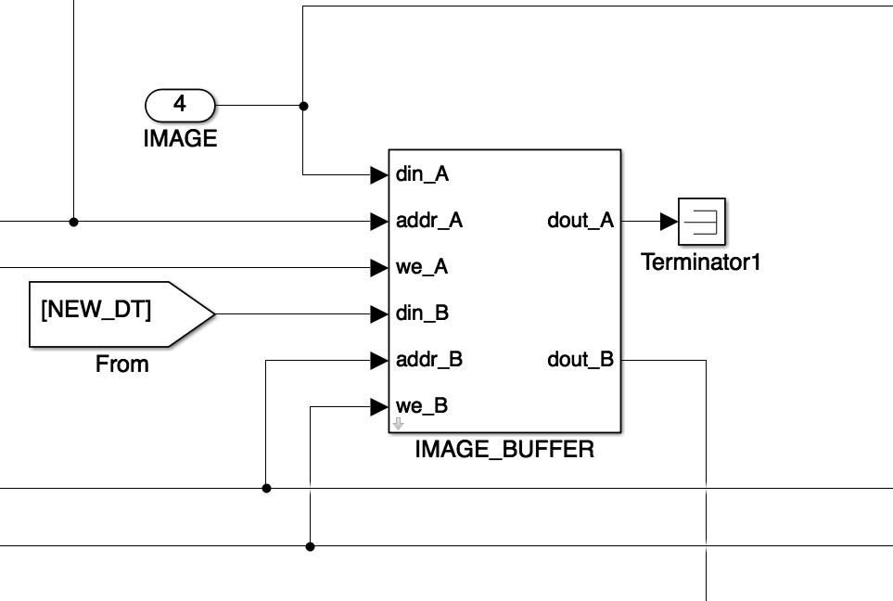

**1.2.3 Mask Buffer:**

Questo blocco è la Dual Rate Dual Port Ram di Simulink, utilizzato per scrivere/leggere i dati della maschera.

Esso supporta simultaneamente operazioni di lettura e scrittura su differenti indirizzi con due frequenze di clock diverse.

**1.2.4 Multiplier:**

Questo blocco ha il compito di effettuare le moltiplicazioni tra i singoli pixel dell’immagine ed i rispettivi elementi della maschera.

Esso lavora ad alta frequenza, ed è in grado di svolgere K2 + 1 operazioni rispetto frequenza di arrivo dei dati.

Effettua inoltre la somma della moltiplicazione corrente con le precedenti, dispone di un ingresso RESET in grado di resettare la somma parziale.

|  |  |  |
| --- | --- | --- |
| Ingressi | | |
| DATA_1 | Primo fattore della moltiplicazione. | |
| DATA_2 | Secondo fattore della moltiplicazione. | |
| EN | 1 | Abilita il blocco. |
| 0 | Disabilita il blocco. |
| RESET | 1 | Resetta la somma parziale. |
| 0 | X |

|  |  |
| --- | --- |
| Uscite | |
| RES | Risultato delle somme delle moltiplicazioni. |

**1.2.5 Sustain:**

Questo blocco ha il compito di adattare l’uscita di un blocco che lavora a frequenza elevata all’ingresso di un blocco che lavora a frequenza più bassa. Se in ingresso è rilevata una variazione, nel ciclo di clock successivo, l’uscita viene aggiornata al valore dell’ingresso nell’istante precedente e mantenuta tale per un ciclo di clock del blocco a bassa velocità.

|  |  |  |
| --- | --- | --- |
| Ingressi | | |
| CNT | Indirizzo del dato calcolato. | |
| WE | 1 | Calcolo del dato pronto. |
| 0 | Dato non disponibile. |
| DATA | Nuovo dato calcolato. | |
| MASK_SIZE | Dimensione della maschera. | |

|  |  |  |
| --- | --- | --- |
| Uscite | | |
| WE_NEXT | 1 | Dato calcolato presente. |
| 0 | Nessun dato presente. |
| DATA_NEXT | Nuovo dato calcolato. | |
| CNT_NEXT | Indirizzo del dato calcolato. | |
| EN_EXIT | 1 | Dati disponibili in uscita. |
| 0 | Dati non ancora disponibili. |



**1.2.6 Selective Delay:**

Questo blocco ha il compito di assegnare l’ingresso all’uscita e di mantenere a livello alto l’uscita un istante dopo che l’ingresso commuta a zero.

**1.2.7 Data Switch**

Questo blocco ha il compito di scrivere i dati elaborati nel buffer di uscita. La frequenza di clock di tale blocco è doppia rispetto alla frequenza di immissione dei dati dall’ingresso seriale. Nel primo ciclo di clock il dato ricevuto dalla seriale viene scritto sul buffer di uscita all’indirizzo fornito tramite ingresso, nel secondo ciclo di clock, invece, se è stata effettuata una nuova convoluzione, il nuovo valore viene aggiornato.

|  |  |  |
| --- | --- | --- |
| Ingressi | | |
| DATA_1 | Dato dell’immagine in ingresso. | |
| CNT_1 | Indirizzo del dato dell’immagine in ingresso. | |
| DATA_2 | Nuovo dato. | |
| CNT_2 | Indirizzo del nuovo dato. | |
| NEW_DATA | 1 | Nuovo dato presente. |
| 0 | Nessun nuovo dato. |



**1.2.8 Data Out Buffer:**

Questo blocco è la Dual Rate Dual Port Ram di Simulink, utilizzato per contenere la nuova immagine.

Esso supporta simultaneamente operazioni di lettura e scrittura su differenti indirizzi con due frequenze di clock diverse.

